تظهر هذه الشاشة عند اختيار حالة أوامر الصرف ومستندات الدفع المرتبطة بها من قائمة الإستعلامات كما في الشكل (10-3).

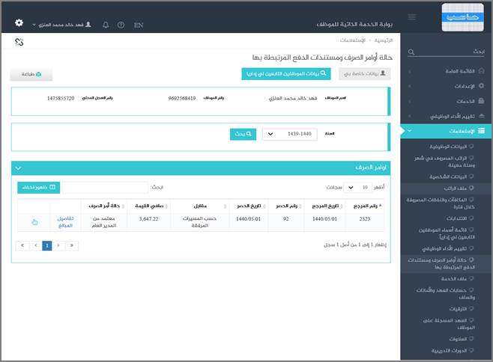

الشكل (10-3) يمثل شاشة حالة أوامر الصرف ومستندات الدفع المرتبطة بها.

يتم من خلال هذه الشاشة تمكين المستخدم فيما يخص الاطلاع على جميع بيانات وتفاصيل حالة أوامر الصرف ومستندات الدفع المرتبطة بها للموظف (المستخدم الحالى)و التي تشمل على مايلي (رقم الموظف ورقم سجله المدني واسمه و جدول يعرض أوامر الصرف و تشمل رقم المرجع و تاريخه و رقم الحصر و تاريخه و مقابل و صافي القيمة و حالة أمر الصرف)حيث يتم الحصول على هذه المعلومات من خلال النظام المالي حيث يمكن للمستخدم الاستعلام عن معلومات أوامر الصرف ومستندات الدفع المرتبطة بها خلال فترة زمنية معينة من خلال القائمة المنسدلة "السنة" حيث يقوم النظام بعرض السنة المالية الحالية كقيمة افتراضية ويمكن للمستخدم اختيار أي سنة مالية أخرى أو اختيار الكل ومن ثم الضغط على زر "بحث" حيث يقوم النظام باسترجاع قائمة بأوامر الصرف ومستندات الدفع للسنة التي تم تحديدها ، ولعرض التفاصيل المالية المتعلقة بالموظف في أمر/أوامر الصرف يقوم المستخدم بالضغط على رابط " تفاصيل المبالغ " حيث يقوم النظام بعرض بيانات تفصيلية عن المبالغ التي تخص الموظف من واقع بيانات تفاصيل المستفيدين في أوامر الصرف و التي تشمل اعلى البيانات التالية: المبلغ (في تفاصيل المستفيدين)، البيان (في تفاصيل المستفيدين) كما في الشكل (1-10-3).

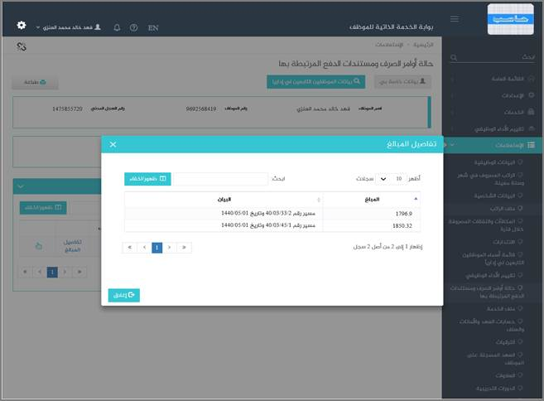

الشكل (1-10-3) يمثل شاشة تفاصيل المبالغ.

كما يمكن للمستخدم الاستعلام عن بيانات معلومات أوامر الصرف ومستندات الدفع للموظفين التابعين له إدارياً وذلك من خلال الضغط على رابط "الموظفين التابعين لي إدارياً" حيث تظهر قائمة بالموظفين التابعين لهذا المستخدم فيتم اختيار أي موظف من هذه القائمة حيث يعرض النظام بيانات أوامر الصرف ومستندات الدفع لهذا الموظف ؛ ويمكن للمستخدم الرجوع إلى بيانات أوامر الصرف ومستندات الدفع الخاصة به وذلك بالضغط على رابط "بيانات خاصة بي" ، كذلك يمكن للمستخدم طباعة حالة أوامر الصرف ومستندات الدفع المرتبطة بها له أو لأحد الموظفين التابعين له إدارياً وذلك بالضغط على زر "طباعة" حيث يعرض النظام كشف حالة أوامر الصرف و مستندات الدفع المرتبطة بها كما في الشكل (2-10-3).

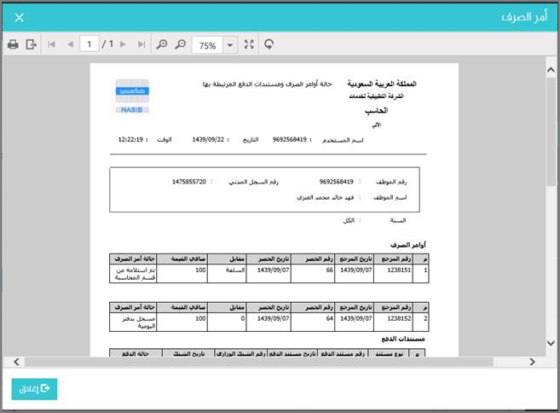

الشكل (2-10-3) يمثل كشف حالة أوامر الصرف ومستندات الدفع المرتبطة بها.